ПРОЕКТ
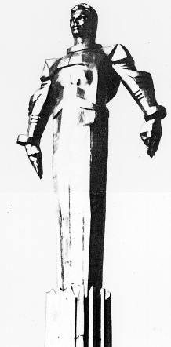 | Повестка  внеочередного заседания № 22  Совета депутатов муниципального округа Гагаринский  дата проведения: 06.06.2018 года  время проведения: 19-30  место проведения: Университетский проспект, д.5  Зал заседаний
 | Вопрос, внесенный на заседание | Докладчик | Время обсуждения вопроса
1. | Об информации заведующей библиотекой имени Данте Алигьери о работе учреждения на территории муниципального округа Гагаринский за 2017 год | Батракова Е.С.  Давидович Я.А.  Русакова Е.Л. | 19:00  20 мин.
2. | Об информации руководителя подразделения Государственного природного бюджетного учреждения города Москвы «Московское городское управление природными территориями» Дирекции природных территорий «Долина реки Сетунь» о работе учреждения на территории муниципального округа Гагаринский за 2017 год | Козин В.В.  Русакова Е.Л. | 19:20  30 мин.
3. | О направлении депутатского запроса об истребовании копии договора аренды на земельный участок с кадастровым номером 77:06:0001001:9 | Русакова Е.Л. | 19:50  10 мин.
4. | О внесении изменений в решение Совета депутатов муниципального округа Гагаринский от 19.03.2015 №41/1 «О согласовании установки  ограждающего устройства на придомовой территории многоквартирного жилого дома по  адресу: улица Вавилова, д.60, к.1» | Русакова Е.Л. | 20:00  10 мин.
5. | О направлении депутатского запроса в адрес заместителя Мэра Москвы по вопросам жилищно-коммунального хозяйства и благоустройства, Бирюкова П.П. о неудовлетворительном содержании территорий и зеленых насаждений Гагаринского района балансодержателями: ГБУ «Жилищник Гагаринский», ГБУ "Автомобильные дороги ЮЗАО" | Кучумова Ю.М.  Русакова Е.Л. | 20:10  10 мин.
6. | Об отказе в согласовании направления средств стимулирования управы Гагаринского района города Москвы на проведение мероприятий по благоустройству дворовых территории Гагаринского района города Москвы в 2018 году | Фахми Я.М.  Русакова Е.Л. | 20:20  10 мин.
7. | О внесении изменений в решение Совета депутатов муниципального округа Гагаринский от 18.04.2018г. №18/5 «О проведении дополнительных мероприятий по социально-экономическому развитию Гагаринского района города Москвы в 2018 году» | Фахми Я.М.  Русакова Е.Л. | 20:30  10 мин.
8. | Разное

Глава муниципального округа
Гагаринский Е.Л. Русакова

